
ประกาศเทศบาลตำบลควนศรี
เรื่อง กำหนดวันตรวจรับพัสดุโครงการก่อสร้างระบบประปาหมู่บ้าน (ติดตั้งถังเก็บน้ำทรงแซมเปญ
ขนาดความจุ 20 ลูกบาศก์เมตร) ของหมู่ที่ 1 บ้านควนมหาชัย
***********************************

ตามที่ เทศบาลตำบลควนศรี ได้ว่าจ้าง ห้างหุ้นส่วนจำกัด ที.พี.เอ็น.วิศวการโยธา โดยนายธงชัย ชูทัพ อยู่เลขที่ 93 หมู่ที่ 1 ตำบลเวียงสระ อำเภอเวียงสระ จังหวัดสุราษฎร์ธานี ทำการก่อสร้างระบบประปาหมู่บ้าน (ติดตั้งถังเก็บน้ำทรงแซมเปญ ขนาดความจุ 20 ลูกบาศก์เมตร) ของหมู่ที่ 1 บ้านควนมหาชัย ตำบลควนศรี อำเภอบ้านนาสาร จังหวัดสุราษฎร์ธานี ด้วยวิธีประกาศราคาอิเล็กทรอนิกส์ (e-bidding) ณ หมู่ที่ 1 ตำบลควนศรี อำเภอบ้านนาสาร จังหวัดสุราษฎร์ธานี ตามข้อกำหนดและเงื่อนไขแห่งสัญญานี้รวมทั้งเอกสารแนบท้ายสัญญา ตามสัญญาจ้างก่อสร้าง สัญญาเลขที่ 01/2564 ลงวันที่ 19 ตุลาคม 2563

บัดนี้ ห้างหุ้นส่วนจำกัด ที.พี.เอ็น.วิศวการโยธา ได้ส่งมอบจ้างเป็นที่เรียบร้อยแล้วเมื่อวันที่ 30มีนาคม 2564 พร้อมทั้งได้แจ้งให้คณะกรรมการตรวจรับพัสดุทราบ และจะดำเนินการตรวจรับพัสดุในวันที่ 1 เมษายน 256 เวลา 14.00 น. ณ สถานที่ก่อสร้าง จึงประกาศให้ทราบโดยทั่วกัน

ประกาศ ณ วันที่ 30 เดือน มีนาคม พ.ศ. 2564

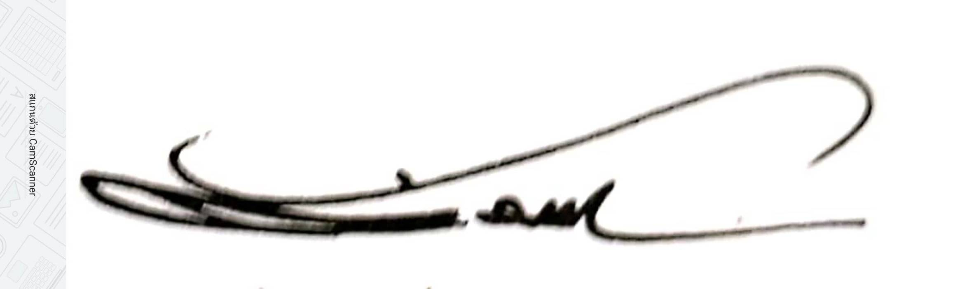
(ลงชื่อ) พ.อ.อ.
(สาฑิสณ์ พงศ์พิพัฒนา)
ปลัดเทศบาล ปฏิบัติหน้าที่
นายกเทศมนตรีตำบลควนศรี

